Дистанційне навчання 13 квітня – 17 квітня
Матеріали та завдання для 1-Б класу
Учитель – Голінько Т.М.
Тиждень 28. Великдень
Електронні версії підручників :
Я досліджую світ - https://svitdovkola.org/1/26/svitych-voloschenko-ya-doslidzhuyu-svit-1kl-tyzhden26.pdf
Математика – https://pidruchnyk.com.ua/1210-matematika-logachevska-1-klas.html
Українська мова - https://pick.net.ua/uk/1-class/2144-bukvar-chastyna-2
Інтернет-ресурси:
https://vchy.com.ua/
https://learning.ua/matematyka/pershyi-klas/porivniannia-vahy
http://www.samouchka.com.ua/ukr/
http://edugames.rozumniki.ua/
https://www.youtube.com/watch?v=4g6Cd1X7lUU
https://www.youtube.com/watch?v=vEWIhq0J-6w

День тижня | Предмет | Тема уроку | Ресурси
Понеділок  13.04.2020 | - Я досліджую світ ( ЯДС ) | ВЕЛИКДЕНЬ | Підручник с. 67  Зошит с.10 -11
 | - Українська мова | Збагачення мовлення. Читання різних текстів. Перепитування як уточнення інформації. Вправляння у правильній вимові й наголошуванні слів . Письмо букв (великих і малих) на позначення звуків. Запис окремих слів та речень відповідно до опрацьованих правил. | Підручник с. 60  Зошит «Малюю, пишу, читаю»  С. 20
 | - Фізкультура | ЗРВ з гімнастичною палицею. Біг спиною уперед. Вправи з малим м’ячем. Рухливі ігри. | https://www.youtube.com/watch?v=iVaMGTVWXDY&feature=share&fbclid=IwAR3wMbv4fp2JqCKwwLQCSp29qpUhWj5PAz6lerpwUmBoAGXo5uF4R3cFSuI
 | - Англійська мова
 | - Мистецтво (музика)
Вівторок  14.04.2020 | 1. ЯДС | Про що розповідає писанка? | Підручник с. 68-69  Зошит с. 12 -13
 | 2. Українська мова | Читання різних текстів. Імпровізація: відтворення реплік персонажів казок, віршів, народних пісень тощо. Дослідження значення слів. Аналіз звукового складу слова. Запис речень. | Підручник с. 61 Леся Українка  Зошит «Малюю, пишу, читаю»  С. 21
 | 3.Математика | Таблиця чисел першої сотні. | Підручник с. 110 -111  Зошит с. 41
 | 4.ЯДС (МОВ) | Сюжетно-рольові та рухливі ігри. Інсценізація улюблених казок і віршів. Збагачення словникового запасу. Створення коротких письмових повідомлень. | https://childdevelop.com.ua/worksheets/tag-klas1/
 | 5.Фізкультура | Біг із зупинками стрибком та у кроці за сигналом. Метання малого м’яча із-за голови. Рухливі ігри. | https://www.youtube.com/watch?v=iVaMGTVWXDY&feature=share&fbclid=IwAR3wMbv4fp2JqCKwwLQCSp29qpUhWj5PAz6lerpwUmBoAGXo5uF4R3cFSuI
Середа  15.04.2020 | - ЯДС | Що покладемо у великодній кошик? | Підручник с. 70 -71  Зошит с. 14- 15
 | - Українська мова | Читання різних текстів. Лексичне значення слів (багатозначні слова). Аналіз звукового складу слова. Запис елементарних повідомлень | Підручник с. 61 «Як дитиною, бувало…»  Зошит «Малюю, пишу, читаю»  С. 22
 | - Математика | Запис чисел в нумераційній таблиці. | Підручник с. 112  Зошит с. 42
 | - ЯДС (МОВ) | Створення простих візуальних медіатекстів. Запис елементарних повідомлень. | https://childdevelop.com.ua/worksheets/tag-klas1/
Четвер  16.04.2020 | 1. ЯДС (МАО) | Як святкують Великдень у світі?  Метр — одиниця вимірювання довжини. | ЯДС. Підручник с. 72-73  Зошит с.16 -17  Математика. Підручник с. 113-114
 | 2.Українська мова | Читання текстів. Повторення опрацьованих правил. Списування з друкованого і рукописного тексту. Письмо під диктовку. | Підручник с. 62  Зошит «Малюю, пишу, читаю»  С. 22-23  Текст-розповідь з 4 речень «Лисиця»
 | 3.Мистецтво (образотворче) | Великодні дива. Візерунки на писанках. Створення Великодньої писанки за зразком чи власним задумом. | 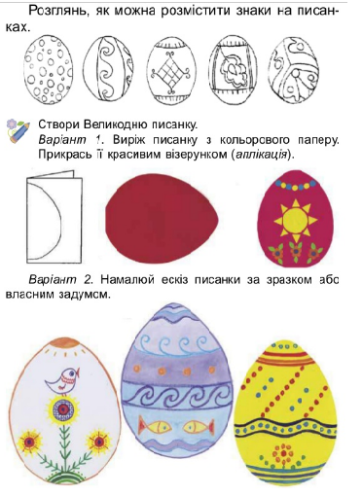
 | 4.Фізкультура | Пересування приставними кроками правим, лівим боком. Фізичні вправи для формування постави, профілактики плоскостопості та відновлення організму. | https://www.youtube.com/watch?v=iVaMGTVWXDY&feature=share&fbclid=IwAR3wMbv4fp2JqCKwwLQCSp29qpUhWj5PAz6lerpwUmBoAGXo5uF4R3cFSuI
П’ятниця  17.04.2020 | 1. ЯДС (ТЕО) | З днем народження, динозаврику. Аплікація з паперу. Послідовність дій під час створення аплікації. | 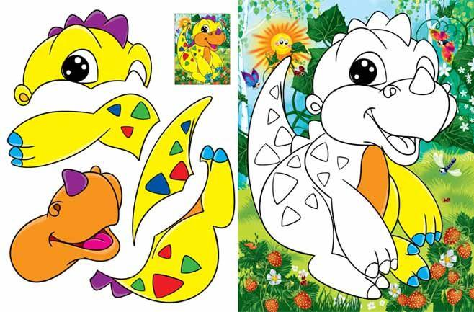
 | 2.Українська мова | Робота з дитячою книжкою. Літературні казки українських авторів. Робота з текстом (додає нових персонажів у прочитаний текст). Аналіз художнього тексту. | Читаємо вдома художню книгу, розповідаємо мамі, тату, бабусі, дідусю, братику чи сестричці.
 | 3. Математика | Додавання і віднімання круглих чисел. | Підручник с. 115  Зошит с. 43

